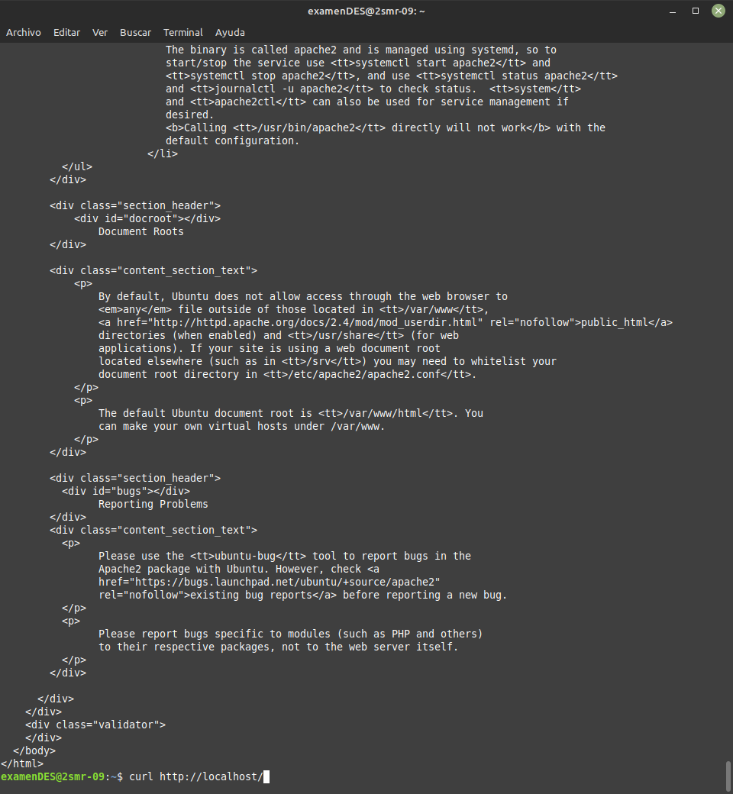
Comando para ver la cabecera:
curl http://localhost/
Voy a mandar cabeceras al navegador con el comando:
sudo nc -4l 8080

Accedo
http://localhost:8080/

Resultado:
